Научно-производственная фирма «МЕТА»

ГАЗОАНАЛИЗАТОРЫ МногокомпонентныЕ

"АВТОТЕСТ 01.03 ДУ"

Руководство по эксплуатации
М 247.000.00-02 РЭ

2010 г.

СОДЕРЖАНИЕ

ВВЕДЕНИЕ 5
1 ОПИСАНИЕ И РАБОТА 5
  - Описание и работа прибора 5
    - Назначение 5
    - Технические характеристики 6
    - Состав изделия 7
    - Устройство и работа 8
    - Маркировка и пломбирование 18
    - Упаковка 18
- ИСПОЛЬЗОВАНИЕ ПО НАЗНАЧЕНИЮ 19
  - Эксплуатационные ограничения 19
  - Подготовка прибора к использованию 19
  - Использование прибора 24
  - Поверка прибора 25
- ТЕХНИЧЕСКОЕ ОБСЛУЖИВАНИЕ 26
  - Техническое обслуживание прибора 26
  - Текущий ремонт 27
4 ХРАНЕНИЕ 28
5 ТРАНСПОРТИРОВАНИЕ 28
Приложение А Подготовка принтера к работе 29
Приложение Б Методика поверки 31
Приложение В Рекомендации по использованию
тахометра в приборах АВТОТЕСТ 53

Настоящее руководство по эксплуатации предназначено для ознакомления с принципом работы, основными правилами эксплуатации, обслуживания и транспортирования стационарных газоанализаторов многокомпонентных "АВТОТЕСТ- 01.03 ДУ".
Газоанализатор "АВТОТЕСТ- 01.03 ДУ" изготавливается II класса точности по ГОСТ Р 52033-2003.

1 ОПИСАНИЕ И РАБОТА
1.1 Описание и работа изделия

1.1.1 Назначение
1.1.1.1 Газоанализатор "АВТОТЕСТ- 01.03 ДУ" (далее по тексту - прибор) предназначен для одновременного определения содержания оксида углерода (СО), диоксида углерода (СО₂) углеводородов (СН), кислорода (О₂) в отработавших газах автомобилей, работающих на бензине, газовом и альтернативных видах топлива, а также измерения температуры моторного масла, частоты вращения коленчатого вала и расчета эффективности сжигания топлива (коэффициента избытка воздуха) λ-параметра.
1.1.1.2 Прибор может применяться при проверке токсичности отработавших газов органами ГИБДД при государственном техническом осмотре автомобилей, комитетами охраны природы при инспекционном контроле, в автохозяйствах, на станциях технического обслуживания и в производстве автомобилей для контроля и регулировки двигателей на соответствие нормам ГОСТ Р 52033-2003.
1.1.1.3 Прибор предназначен для работы в следующих условиях эксплуатации:
1) температура окружающей среды от минус 0 до 40°C;
2) атмосферное давление от 86,6 до 106,7 кРа (от 650 до 800 mm Hg );
3) относительная влажность 95% при t = 30°С и более низких температурах без конденсации влаги;
4) рабочее положение прибора - горизонтальное с допускаемым отклонением ±20 градусов;
5) питание прибора от сети постоянного тока напряжением (12,6±2) В или сети переменного тока 220В, 50Гц от выносного блока питания;
6) температура анализируемой смеси на штуцере ВХОД не более 50°С;
7) температура анализируемой смеси на входе в пробозаборник не более 200°С;
8) расход анализируемой смеси не менее 60 л/ч.

1.1.2 Технические характеристики

1.1.2.1 Измеряемые компоненты, диапазоны измерений, цена единицы наименьшего разряда, пределы допускаемой основной погрешности II класса приведены в табл. 1.
Таблица 1 – II класс
Измеряемый компонент | Диапазон  измерений | Цена деления | Участок  диапазона  измерений | Основная  погрешность
 |  |  |  | абсолютная | относительная
Углеводороды | 0-3000 млн⁻¹ | 1 млн⁻¹ | 0 ÷ 333 млн⁻¹  333÷3000 млн⁻¹ | ± 20 млн⁻¹  -- | --  ± 6%
Оксид  углерода | 0 ÷ 7 % | 0,01% | 0 ÷ 3,3%  3,3 ÷ 7% | ± 0,2%  -- | --  ± 6%
Диоксид  углерода | 0÷16 % | 0,1 % | 0 ÷ 16% | ± 1% | -
Кислород | 0÷21 % | 0,1 % | 0 ÷ 3,3%  3,3 ÷ 21% | ± 0,2%  -- | -  ± 6%
λ-параметр | 0,5-2,00 | 0,001 | не нормируется
Частота  оборотов  (мин⁻¹) | 0÷5000  5000÷8000 мин⁻¹ | 10  100  мин⁻¹ | 0-8000 мин⁻¹ |  | ±2,5%
Температура масла | 20÷125 ºС | 1 ºС | 20÷125 ºС | ±2,0 ºС | -
Электропитание прибора – от сети постоянного тока
напряжением (12,6±2) В
Мощность, потреб, не более, ВА 25
Время прогрева прибора не более 30 мин.
Время установления показаний, с, не более:
- СО, СН, СО₂ 30
- О₂ 60
Радиус действия беспроводной связи, м, не менее:
-в помещении 10
-на открытой местности 30
Габаритные размеры:
- приборного блока, мм, не более 440х160х510
- пульта управления 200х110х90
Масса, кг, не более
- приборного блока, не более 5
- пульта управления 0,3

1.1.3 Состав изделия
1.1.3.1 Состав и комплект поставки приведен в таблице 1.
Таблица 1
Наименование | Обозначение | Кол., шт. | Примечание
Блок приборный | М 247.200.00-02 | 1
Пробозаборник | М 047.500.00 | 1
Блок питания | БП 220/12В 3А | 1
Пульт дистанционного управления | М 154.100.00 | 1
Зарядное устройство | М 012.750.00 | 1
Фильтр очистки газа  (каплеуловитель) | М 047.640.00-01 | 1
Пробозаборная трубка  (6м) | ПВХ 4х1,5 | 1
Трубка Т1 (85 мм) | ПВХ 4х1,5 | 1
Трубка Т2 (40 мм) | ПВХ 4х1,5 | 1
Трубка Т3 (80 мм) | ПВХ 4х1,5 | 1
Трубка Т4(50 мм) | ПВХ 4х1,5 | 1
Трубка Т5 (2000 мм) |  | 1
Кабель питания К1 | М 008.11.000.00 | 1
Датчик тахометра | М 046.000.00 | 1
Датчик температуры  масла | М 057.630.00 | 1
Комплект запасных частей:
Патрон фильтра грубой очистки с фильтрующим агентом | М 008.02.100.00 | 2
Фильтр тонкой очистки (диск) | М 047.620.06 | 100
Фильтр тонкой очистки газа GB702 |  | 8
Фильтр тонкой очистки газа GB202 |  | 2
Объемный фильтр | М 047.630.04 | 4
Фильтрующий агент | ГОСТ 5937-68 | 2 | комплекта
Вставка плавкая | ВП-2А | 2
Антенна Omni 3 дБ |  | 1

Комплект эксплуатационных документов:
Паспорт | М 247.000.00-02 ПС | 1
Руководство по эксплуатации | М 247.000.00-02 РЭ | 1
Методика поверки | М 047.000.00МП | 1

1.1.4 Устройство и работа

1.1.4.1 Прибор предназначен для одновременного определения содержания оксида углерода (СО), диоксида углерода (СО₂), углеводородов (СН), кислорода (О₂) в отработавших газах автомобилей, работающих на бензине, газовом и альтернативных видах топлива, а также измерения рабочей температуры моторного масла, частоты вращения коленчатого вала и расчета эффективности сжигания топлива (коэффициента избытка воздуха) λ-параметра. Прибор имеет компенсатор изменения атмосферного давления.
1.1.4.2 Принцип действия прибора основан на измерении величины поглощения инфракрасного излучения источника молекулами углеводородов, диоксида углерода и оксида углерода в областях 3,4; 4,25 и 4,7 мкм соответственно.
Концентрация кислорода определяется электрохимическим методом. В датчике кислорода содержатся измерительный и сравнительный электроды, находящиеся в электролите и отделенные от анализируемого газа полимерной мембраной. На измерительном электроде кислород, продиффундировавший через мембрану, электрохимически восстанавливается и во внешней цепи возникает элект-
рический ток, сила которого пропорциональна парциальному давлению кислорода в газе над мембраной.
Концентрация окислов азота определяется на основе электрохимической ячейки 3NF/F Nitric Oxide CITIcel.
1.1.4.3 Проба анализируемого газа поступает в электромагнитный клапан, а за тем в проточную зеркальную кювету, где определяемые компоненты, взаимодействуя с излучением, вызывают его поглощение в соответствующих спектральных диапазонах.
Электромагнитный клапан предназначен для отключения пробы и продувки кюветы чистым воздухом в режиме принудительной коррекции. Поток излучения характерных областей спектра поочередно выделяется вращающимися интерференционными фильтрами (3,4; 3,9; 4,7) и преобразуется в электрические сигналы, пропорциональные концентрации углеводородов, диоксида углерода, оксида углерода. Спектрометрический канал измерения в области 3,9 мкм является опорным каналом и служит для автоматической стабилизации чувствительности прибора.
Проба анализируемого газа отбирается из выхлопной трубы автомобиля пробозаборным зондом. В рукоятке зонда размещается фильтр грубой очистки, где происходит предварительная очистка газа от частиц сажи и аэрозолей. Далее проба газа направляется к прибору по трубке доставки.
Примечание - При использовании прибора в условиях отрицательных температур (до минус 20°С) рекомендуется использовать обогреваемую трубку доставки, исключающую перемерзание конденсата. В обогреваемой трубке проба газа термостатируется при температуре (35 ±5) °С.
Дальнейшая обработка пробы газа происходит в каплеуловителе, совмещенном с фильтром тонкой очистки пробы. В каплеуловителе из пробы отделяется конденсат, который собирается в нижней части фильтра и эвакуируется компрессором конденсата через штуцер ВЫХОД конденсата. В фильтре сверхтонкой очистки типа GB 702 производится окончательная очистка пробы газа от мешающих компонентов, которая затем поступает в оптическую кювету узлов. Одновременная работа двух компрессоров обеспечивает скоростную доставку пробы газа от источника до оптической кюветы, а также непрерывную эвакуацию конденсата из пробы.
Конструкция узлов системы пробоподготовки прибора и схема их соединения приведена на рис .3, 4.
Устройство пробоподготовки обеспечивает трехступенчатую очистку пробы газа от механических мешающих компонентов и влагоотделение:
-объемный термостойкий волоконный фильтр грубой очистки;
-каплеуловитель совмещенный с объемным влагоотталкивающим фильтром тонкой очистки и отделением конденсата;
-целлюлозный фильтр сверхтонкой очистки.
Для исключения дополнительной погрешности от изменения температуры окружающего воздуха и анализируемого газа фотоприемник и оптическая кювета защищены теплоизоляционными оболочками и термостатируются системами стабилизации.
1.1.4.4 Результаты измерения и служебная информация для пользователя отображается на символьном жидко-кристаллическом индикаторе пульта дистанционного управления.
Для удобства работы с пультом в ночное время предусмотрена подсветка индикатора.
1.1.4.5 Источником сигнала с частотой вращения коленчатого вала двигателя автомобиля служит высоковольтный датчик индуктивного типа, устанавливаемый на один из высоковольтных проводов системы зажигания. Частота следования импульсов искрообразователя свечи одного из цилиндров двигателя измеряется и преобразуется
микропроцессором в частоту вращения коленчатого вала независимо от числа цилиндров.
1.1.4.5 Рабочая температура моторного масла двигателя измеряется датчиком на основе преобразователя температуры DS1821.
1.1.4.6 Прибор обеспечивает следующие режимы измерений и функциональные возможности:
- измерение концентрации оксида углерода, диоксида углерода, углеводородов, кислорода, частоты вращения коленчатого вала автомобиля с любым числом цилиндров и вычисление λ-параметра, температуры масла;
- индикация и вывод результатов измерений на принтер в виде протокола с указанием гос.номера автомобиля, номера прибора, текущей даты и времени (по требованию) или персональную ЭВМ по выходу RS232 в виде блока данных;
- автоматическая коррекция нуля при включении прибора и в дальнейшем по требованию без отключения пробозаборной системы от выхлопной трубы автомобиля;
- автоматическое отделение и эвакуация конденсата из пробы газа в системе пробоподготовки прибора;
1.1.4.7 Прибор поставляется с датчиком тахометра (RPM), который обеспечивает гарантированную помехоустойчивость прибора от всех видов системы электрозажигания автомобиля.
При работе в "Линии технического контроля" прибор имеет дополнительные функциональные возможности:
- ввод государственного номера проверяемого автомобиля с панели прибора на ПЭВМ;
- хранение в памяти измеренных значений при различных скоростных режимах двигателя и вывод соответствующего протокола измерений.
Работа в "Линии технического контроля" предусмотрена или с проводной, или с беспроводной связью. Подключение приборов указано в соответствующем руководстве по эксплуатации на "Линию технического контроля".
ВНИМАНИЕ! Прибор с беспроводной связью не совместим с проводной ЛТК!
1.1.4.8 Конструктивно прибор состоит из системы пробоотбора и пробоподготовки, блока преобразования, пульта дистанционного управления и индикации и датчика температуры масла.
1.1.4.9 Система пробозабора и пробоподготовки (рис.4) включает пробозаборник 1, каплеуловитель 2, фильтры тонкой очистки 3, 4 конденсата и пробы газа соответственно, трубку доставки пробы 9, трубку сброса конденсата 10. Фильтр грубой очистки 6 располагается в рукоятке пробозаборника. Схема соединений элементов системы и подключение их к штуцерам прибора приведена на рис.4.
1.1.4.10 В блоке преобразования размещается: компрессор пробы газа, компрессор эвакуации конденсата, оптический блок, включающий термостатированную кювету, излучатель, модулятор, и термостатированный четырехканальный фотоприемный узел, устройство беспроводной связи с пультом дистанционного управления.
1.1.4.11 На передней панели прибора (рис.1а) размещены: штуцер 7 для подачи пробы газа в прибор ВХОД, индикатор забора пробы 8, штуцер 9 для сброса пробы газа из прибора ВЫХОД, каплеуловитель 19 на направляющих планках, фильтр тонкой очистки пробы 18, фильтр тонкой очистки конденсата 17, держатель предохранителя 15, разъем для подключения кабеля питания 13, индикатор включенного состояния 14, выключатель питания 11, гнездо для подключения кабеля тахометра 4, гнездо 3 для подключения кабеля связи с персональной ЭВМ по RS-232, штуцер подачи чистого воздуха 10, разъем для подключения датчика температуры масла 6, устройство беспроводной связи 5.
1.1.4.12 На лицевой панели пульта дистанционного управления (рис.1 в) размещены: жидкокристаллический буквенно-цифровой индикатор с подсветкой, отображающий величину концентрации углеводородов, окиси углерода, кислорода, двуокиси углерода, в отработавших газах автомобиля, температуры и число оборотов вала двигателя; кнопка РАБОТА/ПАУЗА; кнопка РЕЖИМ; кнопка коррекции нуля КОР.0; кнопка ПЕЧАТЬ, выключатель питания. На боковых сторонах пульта расположены разъем для подключения зарядного устройства (вид справа) и разъем для подключения печатающего устройства (вид слева). В пульте установлено устройство беспроводной связи с блоком преобразования и три светодиода: СВЯЗЬ, ЗУ и ЗАРЯД .
1.1.4.13 Устройство пробоподготовки обеспечивает трехступенчатую очистку пробы газа от механических мешающих компонентов и влагоотделение:
- объемный термостойкий волоконный фильтр грубой очистки;
- каплеуловитель, совмещенный с объемным влагоотталкивающим фильтром тонкой очистки и отделением конденсата;
- целлюлозный фильтр сверхтонкой очистки GВ-702.
Для работы с прибором зимой в условиях отрицательных температур заводом поставляется обогреваемая пробозаборная система с термостатированием пробы до температуры (35± 5)°С при температуре окружающего воздуха до минус 20 °С и питанием от бортовой сети автомобиля или адаптера сети 220 В, 50 Гц.
1.1.4.14 Настоящая модификация оборудована последовательным портом для связи с любой ПЭВМ по протоколу RS 232 для передачи результатов измерений и формирования базы данных, а также оформления протоколов измерений токсичности автотранспортных средств с дополнительным программным обеспечением приборов, установленным на ПЭВМ. При необходимости, по требованию, реализуется возможность управления работой прибора со стороны ПЭВМ по протоколу RS 232.
Для реализации возможностей прибора необходимо получить дополнительную информацию у завода-изготовителя или в сервисных центрах НПФ "Мета".
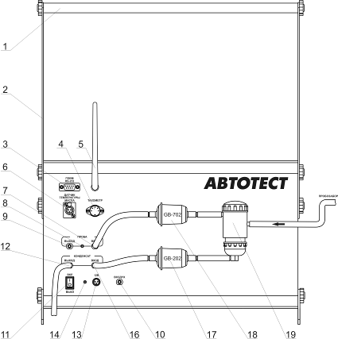

1- Ручка; 2-Стойка; 3- Разъем для подключения компьютера по RS-232; 4-Гнездо для подключения кабеля тахометра; 5 – Устройство беспроводной связи (Bluetooth); 6- Разъем для подключения датчика температуры масла; 7-Штуцер подачи пробы газа в прибор ВХОД; 8 – Индикатор подачи пробы; 9-Штуцер вывода пробы газа из прибора ВЫХОД; 10-Штуцер ВОЗДУХ для подачи чистого воздуха в процессе калибровки; 11-Выключатель питания; 12-Штуцер ВЫВОД КОНДЕНСАТА; 13-Разъем питания; 14 – Индикатор включенного состояния прибора; 16-Штуцер ВХОД КОНДЕНСАТА; 17- Фильтр тонкой очистки конденсата (GB-202); 18-Фильтр тонкой очистки пробы (GB-702); 19-Каплеуловитель на направляющих

Рисунок 1а-Внешний вид прибора

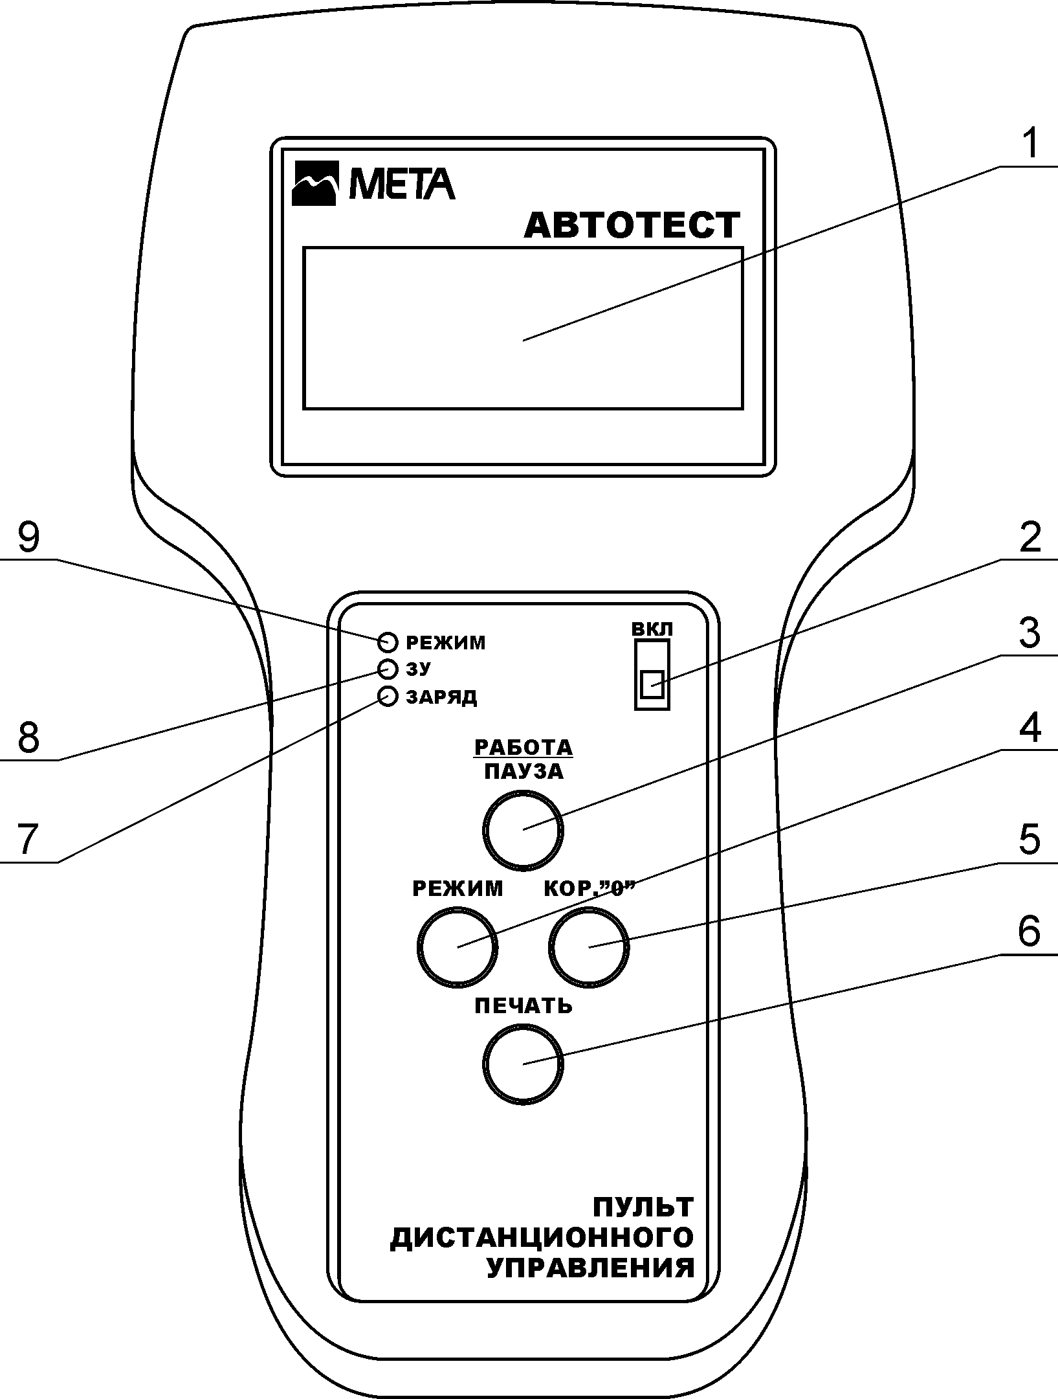

1-Жидко-кристаллический дисплей; 2-Выключатель питания; 3-Кнопка РАБОТА/ПАУЗА; 4-Кнопка РЕЖИМ; 5-Кнопка КОРР.0; 6-Кнопка ПЕЧАТЬ; 7-Индикатор ЗАРЯД; 8-Индикатор ЗУ; 9-Индикатор РЕЖИМ

Рисунок 1б-Внешний вид пульта дистанционного управления спереди

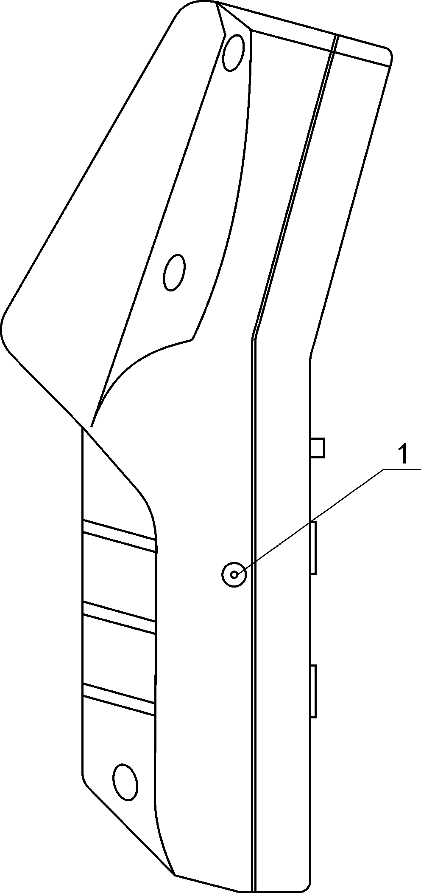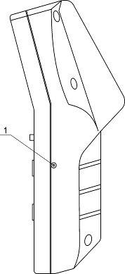
2
слева справа

1 – Разъем для подключения к печатающему устройству; 2 – Разъем для подключения зарядного устройства.

Рисунок 1в - Внешний вид пульта дистанционного управления сбоку

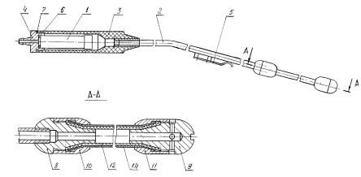
13

1-Фильтр; 2-Трубопровод; 3-Ручка; 4-Крышка; 5-Пружина; 6,7-Прокладка; 8-Штуцер; 9-Наконечник; 10,11- Колпачок; 12-Трубка; 13-Крышка фильтра; 14-Рукав

Рисунок 2 – Пробозаборник

1-Колпачок; 2-Прокладка; 3-Прокладка; 4-Верхняя крышка; 5-Фиксатор; 6-Штуцер подачи газа; 7- Корпус; 8-Гайка; 9-Диск бумажного фильтра; 10-Оправа;11-Фиксатор; 12-Фильтр 5 мкм;13- Объемный фильтр

Рисунок 3 - Каплеуловитель

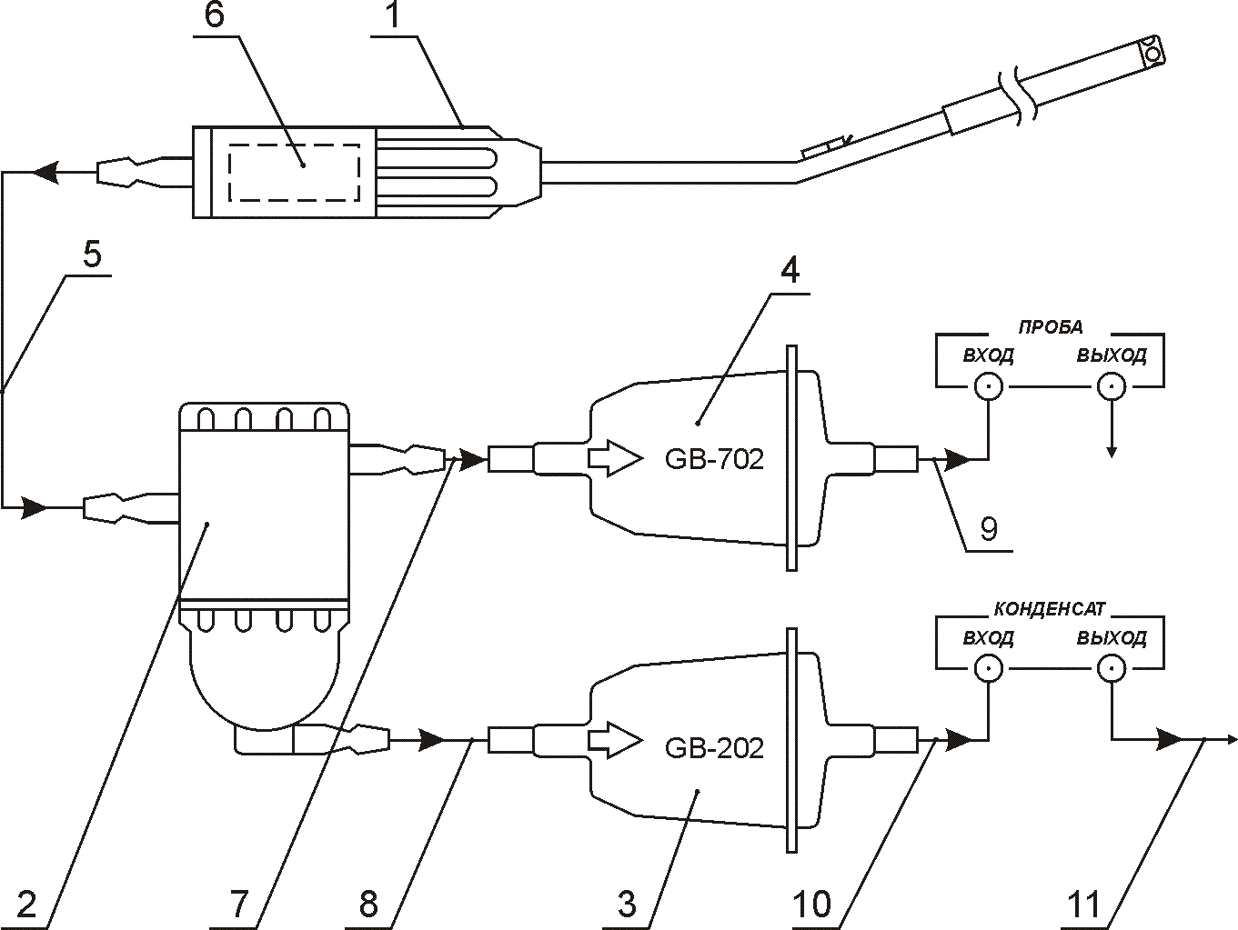

1-Пробозаборник; 2-Каплеуловитель; 3-Фильтр очистки конденсата (GB-202); 4-Фильтр тонкой очистки пробы (GB-702); 5-Пробозаборная трубка ( 6 м); 6-Фильтр грубой очистки; 7- ТрубкаТ2 (40 мм); 8-Трубка Т4 (50 мм); 9-Трубка Т1 (85 мм); 10-Трубка Т3 (80 мм); 11-Трубка сброса конденсата Т5 (2 м);

Рисунок 4 – Схема отбора и подготовки пробы прибора

1.1.4.16 Результаты измерений прибора выводятся на индикатор пульта дистанционного управления.
В пульте установлен модуль приема-передачи беспроводной связи с прибором.
Кнопки пульта идентичны по своему назначению кнопкам прибора.
Включение пульта производится путем включения питания прибора кнопкой ВКЛ на передней панели.
При наличии связи индикатор СВЯЗЬ не светиться, а при ее отсутствии связи – горит.
Индикатор ЗУ светиться, когда к пульту подключено зарядное устройство.
Индикатор ЗАРЯД светиться при подключении к пульту зарядного устройства и продолжает гореть до полного заряда пульта. По окончании зарядки светодиод ЗАРЯД погаснет.

1.1.4.17 Назначение и функции кнопок пульта дистанционного управления

Кнопка РАБОТА/ПАУЗА – Включение – выключение компрессора.
Кнопка КОР.0 - принудительная "полная" коррекция нуля, выполняется продувка, АРУ, коррекция нуля.
Кнопка Режим – переключение режима отображения углеводородов СН "ПРОПАН - ГЕКСАН"
Кнопка Печать предназначена для распечатки протокола текущего измерения на принтере.

1.5 Маркировка и пломбирование

1.1.5.1 Маркировка прибора соответствует требованиям конструкторской документации М 247.000.00-02.
1.1.5.2 На фирменной планке индикатора должны быть указаны:
- товарный знак предприятия-изготовителя;
- наименование или обозначение типа изделия;
- знак утверждения типа;
- заводской порядковый номер прибора;
- обозначение технических условий;
- год изготовления.

1.1.6 Упаковка

1.1.6.1 Упаковка прибора соответствует требованиям конструкторской документации.
1.1.6.2 Упаковка прибора и технической документации обеспечивает сохранность их товарного вида.

2 ИСПОЛЬЗОВАНИЕ ПО НАЗНАЧЕНИЮ
2.1 Эксплуатационные ограничения

2.1.1 В процессе эксплуатации прибора необходимо соблюдать порядок включения и выключения прибора, своевременно производить замену фильтрующих элементов системы пробоподготовки.
2.1.2 После длительного хранения в условиях повышенной влажности прибор перед включением следует выдержать при нормальных условиях в течении 12 ч.
2.1.3 При большой разности температур в складских и рабочих помещениях, полученный со склада прибор выдержать не менее 2 ч в нормальных условиях в упаковке.

2.2 Подготовка прибора к использованию
2.2.1 Меры безопасности

2.2.1.1 К работе с прибором допускаются лица, ознакомленные с настоящим руководством по эксплуатации.
2.2.1.2 Запрещается сброс анализируемой пробы или поверочных газовых смесей в помещении. Перед проведением измерений на штуцер ВЫХОД наденьте резиновую или полиэтиленовую трубку с внутренним диаметром не менее 5 мм, а второй конец трубки выведите за пределы помещения. Длина отводящей трубки не должна превышать 5 м.
2.2.1.3 При анализе отработавших газов автомобиля примите меры безопасности, исключающие его самопроизвольное движение.

2.2.2 Указания по включению и опробованию работы

2.2.2.1 Установить прибор на горизонтальной поверхности.
2.2.2.2 Собрать систему пробоподготовки согласно схеме на рис.4.
2.2.2.3 Установить каплеуловитель на направляющие (рис.1а).
2.2.2.4 Собрать схему отбора и подготовки пробы прибора в соответствии с рисунком 4.
2.2.2.5 Подключить кабель питания К1 из комплекта принадлежностей к гнезду питание 13 (рис.1а). Ответные провода электрического кабеля питания К1 подключаются к автомобилю следующим образом:
- красный зажим - к клемме аккумулятора +12 В;
- черный зажим - к клемме аккумулятора -12 В;
Допускается в качестве источника питания использовать другие источники постоянного тока (сетевые или аккумуляторные), обеспечивающие на выходе постоянное напряжение (12±2) В при токе не менее 3А при размахе пульсаций не более 0,1 В. В этом случае красный и черный зажимы кабеля питания К1 подключаются к альтернативному источнику питания.
2.2.2.6 К гнезду ТАХОМЕТР подключить кабель датчика тахометра К2, зажим которого закрепить на высоковольтном проводе одного из цилиндров. При этом следует, чтобы зажим не касался корпусных деталей двигателя.
ВНИМАНИЕ: Датчик тахометра (RPM) снабжен гибким кабелем, не допускающим:
- касания к перегретым (более 100°С) частям автомобиля;
- нагрузок на излом и разрыв оболочки более 10 кг;
- резких изломов кабеля и скручивания в петли радиусом менее 10 см.
ВНИМАНИЕ: Конструкция датчика тахометра выполнена монолитной, не предусматривающей разборки. Разрушенный датчик восстановлению не подлежит.
2.2.2.7 К штуцеру ВХОД каплеуловителя подключить пробоотборный шланг с пробозаборником.
ВНИМАНИЕ: НЕ ДОПУСКАЕТСЯ ПОДКЛЮЧЕНИЕ ПРОБОЗАБОРНОГО ШЛАНГА К ПРИБОРУ, МИНУЯ КАПЛЕУЛОВИТЕЛЬ.
ВНИМАНИЕ: ЗАПРЕЩАЕТСЯ ИСПОЛЬЗОВАТЬ ФТО ДРУГИХ СИСТЕМ И КОНСТРУКЦИЙ. ПРИМЕНЯТЬ ТОЛЬКО ПРИЛАГАЕМЫЕ ФИЛЬТРЫ G702, G202. ПРИ ИСПОЛЬЗОВАНИИ ФТО ДРУГИХ КОНСТРУКЦИЙ ИЗГОТОВИТЕЛЬ НЕ НЕСЕТ ОТВЕТСТВЕННОСТИ ЗА ПОЛОМКУ ПРИБОРА.
2.2.2.8 Установить рычаг переключения передач (переключатель скорости для автомобилей с автоматической коробкой передач) в нейтральное положение.
2.2.2.9 Затормозить автомобиль стояночным тормозом.
2.2.2.10 Заглушить двигатель (при его работе).
2.2.2.11 Выпускная система автомобиля должна быть исправна (определяется внешним осмотром).
Перед измерением двигатель должен быть прогрет не ниже рабочей температуры охлаждающей жидкости (или моторного масла для двигателей с воздушным охлаждением), указанной в руководстве по эксплуатации автомобиля.
2.2.2.12 Установить выключатель питания на пульте дистанционного управления в положение ВКЛ.

индикатор работы
общее время прогрева в секундах
обратный отсчет до окончания прогрева
Индикатор работы компрессора

или

' | ○ |  |  | 1 | 2 | 3 |  |  |  |  |  |  |  |  |  |  |  |  | 5 | 2
 |  |  |  |  |  |  |  | П | р | о | г | р | е | в
ﬂ | ﬂ |  | ﬂ | ﬂ | ﬂ | ﬂ

2.2.2.13 Прогрев прибора продолжается не более 30 минут.
Примечание - При перегреве прибор ежесекундно издает звуковые сигналы, выдает сообщение:
 |  |  | * | * | П | Е | Р | Е | Г | Р | Е | В | * | *
 |  |  |  |  | Х | х | х | х | х | х | х | х |  |  | х | х | ^{О} | С
 |  | О | Т | К | Л | Ю | Ч | И | Т | Е |  | п | р | и | б | о | р | !

Кювета или фотоприемник
Значение температуры внутри прибора

и ждет отключения (Прибор установлен на солнцепёке или температура окружающей среды > 40^{О}С).

2.2.2.14 После прогрева автоматически производится коррекция нуля:

 |  |  | К | О | Р | Р | Е | К | Ц | И | Я |  | Н | У | Л | Я
ﬂ | ﬂ | ﬂ | ﬂ | ﬂ | ﬂ

Примечание – При перегреве или переохлаждении (при резком изменении температуры окружающей среды) на 5 секунд выдается сообщение:
 |  |  | ? | ? | П | Е | Р | Е | Г | Р | Е | В | ? | ?
 | Т | е | р | м | о | с | т | а | т |  | р | а | б | о | т | а | е | т
 |  |  |  | н | е |  | в |  | р | е | ж | и | м | е
П | Е | Р | Е | З | А | П | У | С | Т | И | Т | Е |  | П | Р | И | Б | О | Р

Далее продолжается коррекция нуля.

2.2.2.15 По окончании коррекции нуля на индикаторном табло появляются сообщения
С | О |  |  | 0 | . | 4 | 8 | % |  | `
С | Н | ^{Pr} |  |  | 1 | 3 | 8 | _{ppm} |  |  | λ |  | 1 | . | 0 | 1 | 6
С | О | ₂ | 1 | 1 | . | 3 | 1 | % |  |  | t | m |  |  |  | 7 | 8 | ^{О} | С
О | ₂ |  |  | 0 | . | 4 | 7 | % |  |  | T | a | x |  | 8 | 9 | 0 | м | ⁻¹

При не подключенном датчике масла на индикаторном табло появляются сообщения:

С | О |  |  | 0 | . | 4 | 8 | % |  | `
С | Н | ^{Pr} |  |  | 1 | 3 | 8 | _{ppm} |  |  | λ |  | 1 | . | 0 | 1 | 6
С | О | ₂ | 1 | 1 | . | 3 | 1 | %
О | ₂ |  |  | 0 | . | 4 | 7 | % |  |  | T | a | x |  | 8 | 9 | 0 | м | ⁻¹
2.2.16 В процессе измерения прибор автоматически контролирует температуру внутри прибора.
При перегреве прибор ежесекундно издает звуковые сигналы, выдает сообщение:
 |  |  | * | * | П | Е | Р | Е | Г | Р | Е | В | * | *
 |  |  |  |  | Х | х | х | х | х | х | х | х |  |  | х | х | ^{О} | С
 |  | О | Т | К | Л | Ю | Ч | И | Т | Е |  | п | р | и | б | о | р | !

Кювета или фотоприемник
Значение температуры внутри прибора

и ждет отключения, при этом в первую минуту кювета прибора продувается чистым воздухом.
(Прибор установлен на солнцепёке или температура окружающей среды > 40^{О}С.
Через 30 минут работы автоматически производится коррекция нуля. Если коррекция нуля была включена принудительно кнопкой КОРР.0, то следующая автоматическая коррекция нуля произойдет через 30 минут.

2.3 Использование прибора

2.3.1 Прибор обслуживается одним оператором.

2.3.2 Установить пробозаборник прибора в выпускную трубу автомобиля на глубину не менее 300 мм от среза (до упора) и зафиксировать его зажимом.
2.3.3 Полностью открыть воздушную заслонку карбюратора.
2.3.4 Запустить двигатель. Увеличить частоту вращения вала двигателя до максимальной и проработать в этом режиме не менее 15 с.
2.3.5 Установить минимальную частоту вращения вала двигателя и проработать в этом режиме не менее 20 с.
При подключении датчика тахометра играет роль его положение относительно высоковольтного провода зажигания автомобиля. При нестабильных показаниях следует перевернуть датчик тахометра на 180°.
Внимание: Особенности конструкции системы зажигания отечественных автомобилей с электронным впрыском (ВАЗ 2108, 2109, 2110) предусматривают формирование 2х импульсов тока (искры) за один такт работы двигателя, поэтому возможны показания удвоенных значений канала тахометра относительно реальных.
2.3.6 Считать показания на индикаторе передней панели прибора измеренных концентраций измеряемых компонентов и при необходимости распечатать их.
2.3.7 Установить повышенную частоту вращения вала в пределах (П пов=Пномх0,8) или 3000 об/мин, если Пном. не указано в паспорте автомобиля. Произвести повторное измерение концентраций анализируемых газов согласно пп. 2.2.13-2.2.15 на повышенных оборотах двигателя.
2.3.8 Содержание оксида углерода и углеводородов в отработавших газах автомобиля должно быть в пределах значений, установленных предприятием-изготовителем автомобиля, но не выше, приведенных в табл. 2.
Таблица 2
Частота вращения  (устанавливается в технической документации на автомобиль) | Предельно-допустимое содержание оксида углерода,  % об. | Предельно-допустимое содержание углеводородов, объемная доля, млн ⁻¹  (ррm)  Для двигателей с числом цилиндров
 |  | до 4-х | Более 4-х
Автомобили, не оснащенные каталитическими нейтрализаторами
n (min) | 3,5 | 1200 | 3000
n (пов) | 2,0 | 600 | 1000
Автомобили, оснащенные каталитическими нейтрализаторами
n (min) | 1,0 | 400 | 600
n (пов) | 0,7 | 200 | 300

2.4 Поверка прибора

2.4.1 Поверка прибора выполняется согласно документу "Газоанализатор многокомпонентный "АВТОТЕСТ". Методика поверки М 047.000.00 МП."
2.4.2 При поверке применяются газовые смеси (ПГС) по ГОСТ Р 52033-2003 и ТУ 6-16-2956-87.
2.4.3 Периодичность поверки 1 раз в 12 месяцев.

3 ТЕХНИЧЕСКОЕ ОБСЛУЖИВАНИЕ
3.1 Техническое обслуживание прибора

3.1.1 Зарядка аккумулятора пульта дистанционного управления
3.1.1.1 После каждой смены необходимо проводить зарядку аккумулятора следующим образом:
- при отключенном питании пульта подключить кабель зарядного устройства к разъему пульта (поз.2, рис 1в).
- подключить зарядное устройство к сети 220 В 50 Гц.

3.1.2 Порядок технического обслуживания

3.1.2.1 В процессе использования прибора необходимо производить замену фильтрующего агента каплеуловителя (рис.3) и фильтров тонкой очистки, фильтрующего агента фильтра грубой очистки.
Замену фильтрующего агента каплеуловителя (бумажного диска) производить не реже одного раза в месяц, а при интенсивной эксплуатации по мере заметного затемнения фильтра от сажи, содержащейся в отработавших газах. Для замены фильтрующего агента демонтировать каплеуловитель, отвернуть верхнюю крышку 4, отвернуть крепежную гайку 8, извлечь использованный фильтрующий агент 9 и установить на его место новый из комплекта ЗИП. Сборка каплеуловителя производится в обратном порядке, при этом следует следить за плотностью соединений зажимной гайки 8 и крышки фильтра 4.
Примечание – Для замены объемного фильтра каплеуловителя (рис.3) необходимо:
-демонтировать каплеуловитель;
-отвернуть колпачок 1 и фиксатор 11;
- снять металлический фильтр 13 вместе с фильтром 5 мкм 12;
- извлечь фильтр 12 из объемного фильтра 13;
- механическим способом очистить металлический фильтр от сажи. Продуть фильтр сжатым воздухом, используя насос автомобиля;
-заменить фильтр 12.
Сборка каплеуловителя производится в обратном порядке.
3.1.2.2 Замену фильтрующего агента фильтра грубой очистки газа 1 рис.2, расположенного в ручке 3 пробозаборного зонда, проводить не реже одного раза в месяц или по мере затемнения фильтрующего агента частицами сажи. Для этого отвернуть крышку 4. Вынуть крышку вместе с фильтром. Снять с фильтра крышку 13. Заменить фильтр (стекловолоконные нити), заменив на новую порцию из состава ЗИП, надеть крышку 13 и ввернуть крышку 4 с фильтром в ручку пробозаборного зонда.
При сборке следить за герметичностью соединений элементов конструкции.
Фильтрующий агент может быть восстановлен путем промывки в теплом растворе СМС и последующим многократным полосканием в проточной чистой воде.

3.2 Текущий ремонт

3.2.1 Характерные неисправности и методы их устранения приведены в таблице 3.
Таблица 3
Наименование  неисправности | Вероятная причина | Методы  устранения
Отсутствует  индикация прибора | Отсутствие контакта в разъеме питания | Проверить качество разъемных  соединений, при необходимости  протереть контакты спиртом.
Отсутствует  индикация прибора | Неисправность индикатора | Направить в ремонт
Погрешность измерения не соответствует паспортным данным | Засорение кюветы | Прочистить кювету
Погрешность измерения не соответствует паспортным данным | Неисправность компрессора | Направить прибор в ремонт
Показания тахометра завышены | Сильное загрязнение высоковольтных проводов | Устранить загрязнение
Показания тахометра завышены | Не сомкнулся магнитопровод сердечника датчика тахометра или его поверхность загрязнена | Устранить причину несмыкания, протереть закрывающую пластину и сердечники датчика безворсовой тканью, смоченной бензином
Показания тахометра занижены | Перебои искрообразования | Установить датчик на другой провод свечи
Показания тахометра занижены | Загрязнен магнитопровод сердечника | Протереть закрывающую пластину и сердечники датчика безворсовой тканью, смоченной бензином
Показания тахометра отсутствуют | Неправильное подключение датчика тахометра | Проверить подключение разъема.
Показания тахометра отсутствуют | Загрязнен магнитопровод сердечника | Протереть закрывающую пластину и сердечники датчика безворсовой тканью, смоченной бензином

4 ХРАНЕНИЕ

4.1 Приборы в упаковке предприятия-изготовителя должны храниться на складах поставщика и потребителя в условиях хранения 2 ГОСТ 15150-69.
4.2 Срок хранения прибора без переконсервации 6 месяцев. По истечении срока хранения прибор подлежит переконсервации.
4.3 Консервация прибора производится по ГОСТ 9.014-78 для изделий группы III-1, вариант В3-10.

5 ТРАНСПОРТИРОВАНИЕ

5.1 Приборы допускают транспортирование в транспортной таре всеми видами крытых наземных и водных транспортных средств (в железнодорожных вагонах, контейнерах, закрытых автомашинах, трюмах и т.д.) в соответствии с правилами перевозки грузов, действующих на каждом виде транспорта.
5.2 Условия транспортирования прибора в части воздействия климатических факторов должны соответствовать группы 2 по ГОСТ 15150-69.

Приложение А

Приложение А

1 ПОДГОТОВКА ПРИНТЕРА К РАБОТЕ

1.1 В принтере используется термохимическая бумага (аналогично той, что используется для факса) шириной не более 58 мм.
Для заправки бумаги в головку принтера, необходимо поднять планку-рычаг как указано на рисунке 1.
После этого уложить свободный конец бумаги на головку принтера. Вставить планку-рычаг с валиком на место, для чего необходимо лёгким нажатием установить его в пазы до щелчка.
Бумага должна заправляться чувствительной стороной к термоэлементам.
Во избежание "зажёвывания" и измятия бумаги следите, чтобы бумага поступала на головку принтера равномерно по всей ширине.

Рис.1.Внешний вид принтера

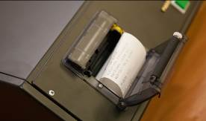

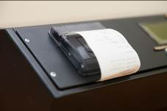

2 ОБСЛУЖИВАНИЕ ТЕРМОГОЛОВКИ ПРИНТЕРА

2.1 При снижении качества печати необходимо протереть термоэлементы головки принтера ватным тампоном, смоченном в эфире или в изопропиловом спирте. Для чего выключите питание, подождите некоторое время до полного остывания термоэлементов, извлеките валик и протрите термоэлементы. Дайте эфиру (спирту) высохнуть. Заправьте бумагу, включите питание - принтер готов к работе.
Внимание: Категорически запрещается обслуживание принтера до полного остывания термоэлементов, иначе это может привести к порче термоэлементов и травмированию персонала.
Оберегайте принтер и термобумагу от попадания на них влаги и пыли!

Приложение Б

ГАЗОАНАЛИЗАТОР Многокомпонентный

"АВТОТЕСТ "

МЕТОДИКА ПОВЕРКИ

М 047.000.00 МП

СОДЕРЖАНИЕ

1 ОПЕРАЦИИ ПОВЕРКИ 35

2 СРЕДСТВА ПОВЕРКИ 36 36

3 ТРЕБОВАНИЯ БЕЗОПАСНОСТИ 38

4 УСЛОВИЯ ПОВЕРКИ 38

5 ПОДГОТОВКА К ПОВЕРКЕ 39

6 ПоВЕРКа каналов измерения 39

7 ОФОРМЛЕНИЕ РЕЗУЛЬТАТОВ ПОВЕРКИ 49

Настоящая методика поверки распространяется на газоанализаторы многокомпонентные (далее по тексту – прибор), предназначенные для одновременного измерения концентрации оксида углерода, диоксида углерода, кислорода, углеводородов, окислов азота и дымности отработавших газов, а также частоты вращения коленчатого вала двигателя автомобилей и температуры масла и устанавливает методику его первичной и периодической поверок.

Mежповерочный интервал – 12 месяцев.

1 OПEPAЦИИ ПOBEPKИ

1.1 При проведении поверки должны быть выполнены операции, указанные в таблице 1.
Таблица 1
Наименование операции | Номер пункта инструкции  поверки | Обязательное проведение операции при поверке
Наименование операции | Номер пункта инструкции  поверки | первичной | периодической
1 Внешний осмотр | 6.1 | Да | Да
2 Опробование | 6.2 | Да | Да
2.1 Проверка работоспособности | 6.2.1 | Да | Да
2.2 Проверка герметичности | 6.2.2 | Да | Нет
3 Определение метрологических характеристик | 6.3
3.1 Определение основной погрешности | 6.3.1 | Да | Да

2 СРЕДСТВА ПОВЕРКИ

2.1 При проведении поверки применяются средства, указанные в таблице 2.
Таблица 2
Наименование образцового средства измерения или вспомогательного средства поверки, номер документа, регламентирующего технические требования
- Поверочный нулевой газ-азот особой чистоты в баллонах под давлением ГОСТ 9293-74
- Поверочные газовые смеси в баллонах под давлением ТУ 6-16-2956-87 (табл.3)
- Ротаметр общепромышленный РМ-А-0,063 Г УЗ ГОСТ 13045-81
- Барометр-анероид М-67 точ.изм. +0,13 кПа
- Психрометр М-34, погрешность ± 3 %
- Секундомер СДС ПР-1-1-010
- Кран трехходовый К3х62.5
- - Манометр образцовый МО-250-0,4 от 0 до 100 кРа
- Генератор импульсов Г5-60, длительность импульсов 0,1 мкс -
1000 мкс, частотой повторений 0,01-100 кГц
- Частотомер электронно-счетный ЧЗ-36 от 0,1 Гц до 120 Мгц
- Термометр лабораторный ТЛ, погрешность ± 0,5°С ГОСТ 28498-90
- Набор образцовых светофильтров с коэффициентами пропускания в диапазоне 0,65-0,9 на длине волны 560 нм. Допустимая погрешность ±0,5%.
- Термостат сухой ТС 250-2 50 -250 °С, погрешность ± 0,3 °С

Примечание - Допускается применение других аналогичных измерительных приборов, обеспечивающих измерение соответствующих параметров с требуемой точностью.

Таблица 3а
Поверочные смеси для каналов измерения СО, СО_{2,}СН, О₂
№  ПГС |  | Состав смеси |  |  |  |  |  |  |  |  |  |  |  |  |  |  | Примечание
 |  |  | СО,% |  |  | СО_{2,}  % |  |  | С₃Н_{8,}  млн⁻¹ |  |  | О_{2,}  % |  |  | N₂
1 | 0,5 |  |  | 14 |  |  | 250 |  |  | 0,95 |  |  | Ост.
2 |  | 0,7 |  |  | 12 |  |  | 500 |  |  | 1,9 |  |  | Ост.
3 |  | 1,0 |  |  | 10 |  |  | 1000 |  |  | 5,0 |  |  | Ост.
4 |  | 4,0 |  |  | 6,0 |  |  | 2000 |  |  | 15 |  |  | Ост.

Таблица 3б

Поверочные смеси для каналов измерения NO_{х}

№  ПГС | Наименование компонента |  | Примечание
№  ПГС | NO_{х,}  млн⁻¹ | N₂
1 | 215 | Ост.
2 | 750 | Ост.
3 | 1480 | Ост.
4 | 4750 | Ост.

Таблица 3в

Поверочные смеси для каналов измерения СО однокомпонентных
газоанализаторов

№  ПГС | Состав смеси |  | Примечание
№  ПГС | СО,  млн⁻¹ | N₂
1 | 100 | Ост.
2 | 500 | Ост.
3 | 900 | Ост.
4 | 0,2 % | Ост.

Примечание - Допускается применение ПГС другого состава из диапазона объемных долей в соответствии с требованиями п. Б.1.11 ГОСТ Р 52033-2003.

3 TPEБOBAHИЯ БEЗOПACHOCTИ

3.1 При проведении поверки должны быть соблюдены требования безопасности, указанные в руководстве по эксплуатации М 057.000.00 РЭ (М 047.000.00 РЭ), раздел “УKAЗAHИE MEP БЕЗOПACHOCTИ”.

4 УСЛОВИЯ ПОВЕРКИ

4.1 Поверка прибора должна производиться при нормальных условиях:
- окружающая температура, °С 20±5
- относительная влажность при температуре воздуха
(20±5) °С,% 30-80
- атмосферное давление, кПа 101,3±3
- отклонение напряжения питания от номинального
значения, % ±10
- внешние электрические и магнитные поля (кроме земного) должны быть исключены;
- расход ПГС на штуцере “ВХОД”, л/ч, не менее 60
- баллоны с азотом и поверочными газовыми смесями
необходимо выдерживать при температуре (20±5) °С
в течение 24 ч
- прибор необходимо выдерживать при температуре (20±5) °С в течение 3 ч.

5 ПОДГОТОВКА К ПОВЕРКЕ

5.1 Перед проведением операции поверки необходимо:
- установить прибор в горизонтальное положение с допустимыми отклонениями ± 20 градусов;
- включить электропитание прибора.

6 ПОВЕРКА КАНАЛОВ ИЗМЕРЕНИЯ

6.1 Внешний осмотр
При внешнем осмотре устанавливается соответствие прибора следующим требованиям:
- отсутствие видимых нарушений покрытий;
- наличие и качество надписей;
- соответствие комплектности прибора, указанной в паспорте;
- соответствие номера прибора, указанного в паспорте.

6.2 Опробование каналов измерения концентрации оксида углерода, углеводородов, кислорода, диоксида углерода и окислов азота.

6.2.1 Опробование прибора производится в соответствии с указаниями руководства по эксплуатации М 057.000.00 РЭ (М 247.000.00 РЭ) для оценки работоспособности в следующей последовательности:
а) подготовить прибор к работе и прогреть в течение 60 минут;
б) перевести прибор в режим поверки нажатием кнопки РАБОТА/ПАУЗА.
Внимание: Для перевода прибора из режима индикации "Гексан" в "Пропан" необходимо переключить его нажатием кнопки РЕЖИМ
в) последовательно подавать ПГС из таблиц 3а, 3б, 3в и считывать показания прибора через 2 минуты после подачи ПГС.

г) определить основную погрешность каналов измерения.
6.2.2 Опробование работы канала измерения дымности прибора производится в следующей последовательности:
7
- подготовить прибор согласно раздела "Подготовка к работе" руководства по эксплуатации М 057.000.00 РЭ (М 247.000.00 РЭ);
- проверить работоспособность прибора в режиме коррекции нуля;
- проверить работоспособность в режиме измерения текущих значений по контрольному светофильтру.

6.2.2.1 Проверка правильности работы прибора в режиме измерения дымности по контрольному светофильтру.
Кнопкой ПЕЧАТЬ выбрать режим текущих измерений "ТЕК" и нажать кнопку РАБОТА/ПАУЗА. После появления на индикаторе прибора сообщения
К = 1/м
* N = %

установить контрольный светофильтр в гнездо оптического датчика.
Через 15 с на дисплее отобразится значение коэффициента поглощения контрольного светофильтра. Показания на дисплее прибора должны соответствовать данным, нанесенным на светофильтре в пределах ±0,1м⁻¹ от указанного значения при температуре окружающего воздуха (20 ± 5) °С.

6.2.3 Проверка герметичности газового тракта

6.2.3.1 Подготовить прибор к работе и включить его на время прогрева.

6.2.3.2 Нажать кнопку РАБОТА/ПАУЗА и дождаться отключения компрессоров. Собрать схему проверки герметичности согласно рис.3.
Объем подключаемой линии не должен превышать 100 см³. Падение давления в системе должно контролироваться по манометру класса точности 0,4 с верхним пределом 100 кПа.
Проверку герметичности газового тракта осуществляют сжатым азотом (воздухом) при избыточном давлении 10 кПа (0,10кгс/см²) следующим образом:
- отсоединить датчик кислорода (во избежание его повреждения от перепада давления), заменив его отрезком трубки из ПВХ;
- открыть вентиль тонкой регулировки баллона с азотом или сжатым воздухом;
- установить по манометру с помощью вентиля давление, равное 10 кПа (0,10 кгс/см²);
- закрыть вентиль и фиксировать давление в газовом тракте;
- включить секундомер и через 30 секунд зафиксировать повторно давление в газовом тракте;
- осторожно подсоединить датчик кислорода.
6.2.3.3 Результаты считаются положительными, если падение напряжения в газовом тракте за 30 секунд не превышает 1 кПа.

6.3 Определение метрологических характеристик

6.3.1 Определение основной погрешности
Определение основных погрешностей измерения концентраций анализируемых газов производится с помощью поверочных газовых смесей (ПГС) в баллонах по ГОСТ 9293-74 и ТУ 6-16-2956-87 согласно табл. 3а-3в.
Собрать схему поверки в соответствии с рис.1.
Включить питание прибора.
Подать из баллона ПГС.
Отсчет показаний на каждой ПГС, подаваемой из баллона на штуцер ВХОД прибора, должен производиться через 2 минуты с момента подачи ПГС.
6.3.2. Определение основной погрешности канала измерения частоты оборотов коленчатого вала двигателя (тахометра).
Канал тахометра поверяется следующим образом.
От импульсного генератора Г5-60 подают импульсы положительной полярности амплитудой 4÷5 В и длительностью 0,5 миллисекунды с периодами (частотами), указанными в таблице 4. Частота следования импульсов контролируется частотомером (для малых значений частоты частотомером измеряется период следования импульсов). Сигнал генератора подается по поверочному кабелю по схеме на рис.4 или непосредственно на контакты гнезда "Тахометр". Нумерация контактов розетки "Тахометр" приведена на рис.4. Схема проверки канала тахометра прибора с использованием имитатора цепей зажигания автомобиля приведена на рис.2. Допускается подавать сигнал генератора на вход прибора "Тахометр" непосредственно по поверочному кабелю согласно схеме 4.
В таблице 4 приведены частоты генератора, период следования и показания прибора с допускаемыми отклонениями.

Таблица 4
Таблица поверочных частот и периодов следования
импульсного сигнала
канала тахометра газоанализатора "Автотест "

Частота, Гц | 1,67 | 4,17 | 8,3 | 16,7 | 33,3 | 50 | 66,7
Период следования импульсов, мс | 600 | 240 | 120 | 60 | 30 | 20 | 15
Показания прибора, мин⁻¹ | 200 | 500 | 1000 | 2000 | 4000 | 6000 | 8000
Допустимые отклонения, % | ±2,5 | ±2,5 | ±2,5 | ±2,5 | ±2,5 | ±2,5 | ±2,5

На всех частотах частотомером контролировать период следования импульсов.
Основную абсолютную погрешность определяют как максимальную разность между измеренными и действительными значениями по формуле:

Δ абс = Cj(i) - Co(i)

где: Сj(i) - показание прибора при измерении одного из компонентов, % об. или число оборотов (мин⁻¹);
Сo(i) - истинное значение измеряемой величины (концентрация компонента в ПГС или частота генератора импульсов).
Основную относительную погрешность прибора для каждой точки поддиапазона определяют по формуле:

Сj(i) - Со(i)
Y отн = ---------------.100 %,
Co(i)

Сj(i) - показание прибора при измерении одного из компонентов, % об. или число оборотов (мин⁻¹);
Сo(i) - истинное значение измеряемой величины (концентрация компонента в ПГС или частота генератора импульсов).

Для канала измерения СН при поверке с ПГС с пропаном значение основной погрешности вычисляют по формуле:

Сj(i) - Со(i)
Y отн = ---------------.100 %,
Co(i) Кп
Где Кп - переводной коэффициент гексана в пропановый эквивалент (указан в паспорте на прибор)

Прибор считается выдержавшим испытание, если вычисленное значение погрешности не превышает следующих значений:
Таблица 5а
II класс
Измеряемый  компонент | Диапазон измерений | Цена деления | Участок диапазона измерений | Основная  погрешность
 |  |  |  | абсолютная | относительная
Углеводороды | 0-3000 млн⁻¹ | 1 млн⁻¹ | 0 ÷ 333 млн⁻¹  333÷3000 млн⁻¹ | ± 20 млн⁻¹  -- | --  ± 6%
Оксид  углерода | 0 ÷ 7 % | 0,01% | 0 ÷ 3,3%  3,3 ÷ 7% | ± 0,2%  -- | --  ± 6%
Диоксид  углерода | 0÷16 % | 0,1 % | 0 ÷ 16% | ± 1% | --
Кислород | 0÷21 % | 0,1 % | 0 ÷ 3,3%  3,3 ÷ 21% | ± 0,2%  -- | ± 6%  --
Дымность | 0÷100 %  0÷∞ м⁻¹ | 0,1 %  0,01 м⁻¹ |  | ± 0,05 м⁻¹  при коэффициенте поглощения 1,6-1,8 м⁻¹
Температура масла | 20÷125°С | 1 °С | 20÷125°С | ±2,0°С
λ-параметр | 0,5÷2,00 | 0,001 |  | не нормируется
Частота оборотов | 0÷5000  5000÷8000 мин⁻¹ | 10  100  мин⁻¹ | 0-8000  мин⁻¹ |  | ±2,5%

I класс

Измеряемый  компонент | Диапазон измерений | Цена деления | Участок диапазона измерений | Основная  погрешность
 |  |  |  | абсолютная | относительная
Углеводороды | 0-2000 млн⁻¹ | 1 млн⁻¹ | 0 ÷ 240 млн⁻¹  240÷-2000 млн⁻¹ | ± 12 млн⁻¹  -- | --  ± 5%
Оксид  углерода | 0 ÷ 5% | 0,01% | 0 ÷ 1,5%  1,5÷5% | ± 0,06%  -- | --  ± 4%
Диоксид  углерода | 0÷16 % | 0,1 % | 0 ÷ 12,5%  12,5÷16% | ± 0,5%  -- | _  ± 4%
Кислород | 0÷21 % | 0,1 % | 0 ÷ 2,5%  2,5 ÷ 21% | ± 0,1%  -- | _  ± 4%
Окислы азота | 0-5000 млн⁻¹ | 10 млн⁻¹ | 0 ÷ 1000 млн⁻¹  1000÷-5000 млн⁻¹ | ± 50 млн⁻¹  -- | --  ± 5%
λ-параметр | 0,5-2,00 | 0,001 |  | не нормируется
Частота оборотов | 0-5000  5000-8000  мин⁻¹ | 10  100  мин⁻¹ | 0 – 8000  мин⁻¹ |  | ±2,5%
Температура масла | 20÷125°С | 1°С | 20÷125°С | ±2,0°С

0 класс
Измеряемый компонент | Диапазон  измерений | Цена деления | Участок  диапазона  измерений | Основная погрешность
 |  |  |  | Абсолютная | Относи-тельная
Углеводороды* | 0..2000 млн⁻¹ | 1 млн⁻¹ | 0..200 млн⁻¹  200..2000 млн⁻¹ | ± 10 млн⁻¹  --- | ---  ± 5 %
Оксид  углерода | 0..5 % | 0.01% | 0..1 %  1..5 % | ± 0.03 %  --- | ---  ± 3 %
Диоксид  углерода | 0..16 % | 0.01 % | 0..12.5 %  12.5..16 % | ± 0.5 %  --- | ---  ± 4 %
Кислород | 0..21 % | 0.1 % | 0..3.3 %  3.3..21 % | ± 0.1%  --- | ---  ± 3 %
Окислы азота | 0..5000 млн⁻¹ | 10 млн⁻¹ | 0..1000 млн⁻¹  1000..5000 млн⁻¹ | ± 50 млн⁻¹  --- | ---  ± 5 %
λ-параметр** | расчитывается | 0.001 |  | не нормируется
Частота  оборотов | 0..8000 мин⁻¹ | 10 мин⁻¹ | 0..390 мин⁻¹  400..8000 мин⁻¹ | ± 10 мин⁻¹  --- | ---  ±2.5 %
Температура масла | 0..100 ^{о}С | 1 ^{о}C | 0..100 ^{о}С | ± 2.5 ^{о}C | ---
* данные по углеводородам приведены в пересчете на гексан.
** λ-параметр расчитывается при одновременном выполнении
следующих условий:
- Содержание кислорода в измеряемой смеси меньше 10% и
- Содержание диоксида углерода в измеряемой смеси больше 5%

6.3.3 Определение погрешности температуры масла
Установить последовательно регулятором термостата температуру масла 60, 90, 120 °С. Замерить температуру образцовым термометром и поверяемым прибором в каждой точке.
Абсолютная погрешность температуры масла определяется путем сравнения показаний температуры масла на индикаторном табло прибора и образцовом термометре и не должна превышать значений, указанных в табл.5а-5в.
6.4 Определение основной погрешности канала измерения дымности
Допускаемую абсолютную погрешность определяют в следующей последовательности:
- переключить прибор в режим измерения дымности и провести измерения в текущем и пиковом режимах (см. руководство по эксплуатации);
- установить образцовый светофильтр из набора в гнездо оптического датчика;
- измерения провести 5 раз;
- повторить операции образцовым светофильтром.
Основная погрешность рассчитывается по формуле (1):
Δo = K – K₀ (1)
где: Ко - эквивалентное значение коэффициента поглощения образцового светофильтра, рассчитанное по формуле (2) для условий поверки, м⁻¹;
К - среднее арифметическое пяти измерений:
где: t - температура отработавших газов, при поверке принимаемая равной температуре окружающего воздуха,°С;
(2)
L - фотометрическая база измерительного канала оптического датчика ;
T - пропускание образцового светофильтра для длины волны 560 нм, %/100.
Основная погрешность не должна превышать ± 0,05 м⁻¹.

6.4.1 Аттестация контрольного светофильтра
Контрольный светофильтр, входящий в комплект поставки прибора предназначен для периодического контроля работоспособности прибора в процессе его эксплуатации. Аттестацию контрольного светофильтра необходимо совмещать с периодической поверкой прибора. Периодичность аттестации - 12 месяцев.
Операции и средства метрологической аттестации

При проведении аттестации должны быть выполнены операции, и применяться средства, указанные в таблице 6.
Таблица 6
Номера пункта раздела | Наименование операции | Наименование средства поверки, основная характеристика
 | Внешний осмотр
 | Определение коэффициента поглощения | Газоанализатор-дымомер "АВТОТЕСТ"; диапазон измерений, м⁻¹ 0-∞, допускаемая абсолютная погрешность ± 0,05 м⁻¹ при коэффициенте поглощения в диапазоне1,6 - 1,8 м⁻¹ при доверительной вероятности Р=0.95

При проведении аттестации контрольных светофильтров необходимо подготовить прибор к работе согласно руководству по эксплуатации.
Проведение аттестации.
Произвести внешний осмотр контрольного светофильтра. При осмотре должно быть установлено:
- отсутствие механических повреждений;
- отсутствие на поверхности жирных пятен.
Стекла светофильтра должны быть чистыми на просвет и в отраженном свете. Протирать стекло мягкой фланелью, при необходимости допускается смачивание фланели в спирто-эфирной смеси.
Для определения коэффициента поглощения контрольного светофильтра его необходимо установить в гнездо оптического датчика. Выбрать режим измерения. Определение характеристики контрольного светофильтра производить не менее трех раз.

Действительное значение коэффициента поглощения контрольного светофильтра занести в таблицу поверки паспорта.

7 OФOPMЛEHИE PEЗУЛЬTATOB ПOBEPKИ

7.1 Eсли прибор признан в процессе поверки годным, то результат поверки заносится в паспорт, заверяется подписью поверителя и оттиском клейма или оформляется "Свидетельство о поверке", где указывается срок проведения следующей поверки (не позднее, чем через 12 месяцев).

7.2 Прибор, признанный в процессе поверки непригодным, к применению не допускается. Владельцу прибора выдается извещение с указанием причин непригодности.

7.3 При получении отрицательных результатов по одному из пунктов табл. 1 дальнейшее проведение поверки прекращают.

Рис.1. Схема проверки основной погрешности измерения компонентов

1 2 3 5 4 6 7

1 - Баллон ПГС; 2 - Вентиль тонкой регулировки; 3 - Прибор ; 4 – Тройник; 5 - Штуцер "Вход"; 6 - Штуцер "Выход" ; 7 - Расходомер

Рис.1а. Схема проверки основной погрешности измерения компонентов
1 2 3 4 5

6

1 - Баллон ПГС; 2 - Вентиль тонкой регулировки; 3 – Прибор;
4 - Штуцер ВХОД ; 5 - Штуцер ВЫХОД; 6-Ротаметр

Рис.2. Схема поверки канала тахометра прибора при непосредственной
подаче сигнала от генератора на вход канала тахометра
Поверочный кабель
М 008.01.056.00

Частотомер

Прибор
Генератор
импульсов
Г5-60

Высоковольтный провод свечи зажигания

Частотомер
Имитатор цепей
зажигания

Генератор
импульсов
Г5-60

Индуктивный датчик тахометра

Прибор

Рис.3.Схема проверки герметичности газового тракта
1
2
3
5
4 5
1 – Баллон с газом;
2 – Вентиль;
3 - Штуцер ВХОД;
4 – Штуцер Выход;
5 – Манометр
1 – Баллон с газом; 2 – Вентиль; 3 - Штуцер ВХОД; 4 – Штуцер Выход; 5 – Манометр
1
3
2
Контакт | Наименование цепи
2 | Общий  провод
3 | Сигнальный  провод

Рис.4. Конструкция и схема кабеля для поверки канала тахометра
X1
X2
Разъем ОНЦВГ-5
Разъем
СР-50-74ФВ
R1= 2,7 кОм
X1
X2 ОНЦВГ-5
Онцвг-5, розетка

Приложение В

Рекомендации по использованию тахометра в приборах АВТОТЕСТ:

1 Для получения правильных показаний тахометра в приборах АВТОТЕСТ необходимо выполнять следующие требования:
1.1 Подсоединить датчик "Прищепку" к прибору, а затем включить питание
1.2 Установить датчик (в дальнейшем просто "Прищепка") на высоковольтный провод идущий к свече находящейся на максимальном удалении от распределителя и расположить его не ближе пяти и не дальше двадцати сантиметров от колпачка закрывающего свечу. Высоко- вольтный провод должен свободно размещаться в пазу "Прищепки".
1.3 Открывать или закрывать "Прищепку" следует плавным движением не допуская ударов верхней и нижней частей "Прищепки" друг о друга, которое может произойти под воздействием пружи- ны. Такие удары могут привести к выходу "Прищепки" из строя. Так же не допустимо попадание посторонних предметов и загрязнений на внутренние поверх-ности датчика
1.4 Кабель "Прищепки" должен возможно кратчайшим путём проходить за габариты моторного отделения (под капотом недолжен находиться лишний кабель - петли, пучки кабеля).
1.5 Высоковольтные провода автомобиля должны быть чистыми, а система зажигания исправной.*

2 Для надёжной и долговременной работы датчика "Прищепка" необходимо соблюдать следующие правила эксплуатации, обслуживания и хранения.
2.1 Следует выполнять пункт 1.3.
2.2 Недопустимо попадание, как во внутрь так и снаружи любых жидкостей, а так же их паров. 2.3 Недопустим перегрев и соприкосновение кабеля и корпуса "Прищепки" с разогретыми частями двигателя автомобиля. Это может привести к деформации корпуса и выходу кабеля из строя.
2.4 Необходимо исключить возможность наездов автомобилями и "топтание" по кабелю датчика.
2.5.Нельзя вытаскивать вилку "Прищепки", из прибора АВТОТЕСТ, за кабель. Нельзя дёргать и тянуть "Прищепку" за кабель.
2.6 Следует оберегать датчик от падений, ударов и других механических воздействий.
2.7 Обслуживание датчика "Прищепка" сводится к следующему:
2.7.1 Нужно содержать датчик в чистоте и по мере загрязнения протирать датчик и кабель ветошью смоченной чистым бензином (так, чтобы не образовывались подтёки).
2.7.2 При необходимости протереть закрывающую пластину и сердечники датчика без ворсовой ветошью смоченной бензином (как в п.п.2.7.1).

3 Возможные неисправности и методы их устранения.
Неисправность | Причина | Метод устранения
Показания тахометра завышены | 1 Сильное загрязнение  высоковольтных проводов.  2 "Прищепка" закрылась не до конца или поверхность магнитопровода загрязнена | 1 Устранить загрязнение  2 Устранить причину мешающую закрытию "Прищепки", выполнить п.п.2.7.2.
Показания тахометра занижены | 1 Перебои искрообразования.  2 Загрязнён магнитопровод сердечника | 1.1 Устранить причину  1.2 Установить датчик на другой провод  свечи.  2.Выполнить п.п.2.7.2
Показания тахометра отсутствуют | 1 Датчик тахометра подключен не в тот разъём.  2 Загрязнён магнитопровод или попали посторонние предметы между магнитопр. | 1 Проверте подключение разъёма.  Подсоедините разъём в нужное гнездо.  2 Выполнить п.п.2.7.2
При измерении числа оборотов двигателя гаснет индикатор прибора | 1 Неисправен разъем кабеля  2 Загрязнён магнитопровод или попали посторонние предметы между магнитопр. | 1 Разобрать разъем, проверить наличие контакта металического корпуса разъема с контактом 2 или экраном кабеля  2 Выполнить п.п.2.7.2

Примечание к пункту 1.4 - В связи с тем, что измерения проводятся не только на новых автомобилях, но и на автомобилях старых моделей и долго находящихся в эксплуатации, то на таких машинах может быть повышен уровень электромагнитных полей (помех) при открытом капоте.
Эти явления могут возникнуть в следующих случаях:
1 В результате воздействия соли, коррозии кузова автомобиля или вибраций, произошло нарушение контактов в одном или нескольких местах:
1.1 Соединение "Массы" с двигателем.
1.2 Соединение "Массы" с корпусом катушки зажигания ("бобины").
1.3 Соединение "Массы" с клеммой аккумулятора.
1.4 Нарушение любых соединений высоковольтных цепей.
2 Отсутствие или замена на не предусмотренные конструкцией элементов, предназначенных
в автомобиле для снижения уровня электромагнитных полей (помех), выход их из строя, наруше-
ние контакта в местах подключения. К этим элементам относятся следующие детали (если они
предусмотрены конструкцией):
2.1 Резистор установленный в "бегунке" распределителя зажигания ("трамблёре").
2.2 Конденсатор установленный на генераторе.
2.3 Экранирующие колпаки установленные на "свечах".
3 На автомобиль установлена самодельная электронная система зажигания не отвечающая
требованиям по уровню электромагнитных излучений, либо выход из строя помехоподавляющих
элементов такой системы. Все выше перечисленные факторы могут оказывать влияние на датчик тахометра. Поэтому следует устранить указанные факторы или при невозможности их устранения производить измерения установив датчик "Прищепку" на высоковольтный провод идущий от катушки зажигания к распределителю. Показания с цифрового индикатора делят на количество цилиндров. Таким образом вычисляют значение оборотов к\в двигателя.

